

*Jesenji semestar, 2023/24*

*PREDMET: CS322 - C# Programski Jezik*

**Projekat “Onlajn knjižara”**

Windows Forms Application

**Profesor:** Miloš Lomović

**Autor**: Bojana Stajić, broj indeksa 4596

[bojana.stajic.4596@metropolitan.ac.rs](mailto:bojana.stajic.4596@metropolitan.ac.rs)

**Datum izrade:** 29.11.2023.

# Sadržaj

Sadržaj 2

Uvod 3

Hardverski i softverski zahtevi 3

Arhitektura 4

Prezentacioni sloj 4

Baza podataka 6

Demonstracija rada aplikacije (regularni uslovi) 6

Običan korisnik 7

Admin korisnik 12

Demonstracija rada (Sa greškama) 14

Zaključak 16

Literatura 17

# Uvod

Ideja ovog projekta jeste jedna Windows Forms aplikacija rađena u Visual Studio razvojnom okruženju. Aplikacija reguliše prodaju jedne online knjižare. Korisnici će imati mogućnost login-a i registracije ukoliko su novi korisnici u pitanju, i imaće uvid u ponudu u okviru koje će moći da pretražuju i odaberu, a na kraju i kupe odabrane knjige. Postojaće i admin korisnik. On će imati uvid u korisničke podatke, kao i u podatke vezane za ponudu knjiga, i imaće mogućnost da izvrši CRUD operacije nad njima. U okviru aplikacije biće realizovan i backend, u vidu MySQL baze podataka u kojoj će biti zabeleženi svi potrebni podaci sa kojima će se raditi.

Alati korišćeni za realizaciju ovog projekta jesu: Visual Studio 2022 razvojno okruženje, XAAMP sa MySQL bazom podataka.

Ova aplikacija gleda da implementira sve osnovne koncepte koji su se izučavali tokom ovom predmeta, zaokružujući priču o C# programskom jeziku.

# Hardverski i softverski zahtevi

**Hardverski zahtevi:**

1. **Procesor:**
   * Dualcore ili jači.
2. **RAM (Memorija):**
   * 4 GB RAM-a ili više.
3. **Skladište:**
   * 2 GB slobodnog prostora na disku za skladištenje aplikacije i baze podataka.
4. **Ekran:**
   * Minimalna rezolucija ekrana od 1280 x 800 piksela.
5. **Ulazni uređaji:**
   * Tastatura i miš ili drugi uređaj za pokazivanje.

**Softverski zahtevi:**

1. **Operativni sistem:**
   * Windows 10 (64-bit) ili noviji.
2. **.NET Framework:**
   * Microsoft .NET Framework 4.7.2 ili noviji. Proveriti da li je odgovarajuća verzija instalirana na sistemu.
3. **Server baze podataka:**
   * MySQL Server 5.7 ili noviji.
   * Osigurati pravilnu instalaciju i konfiguraciju MySQL servera.
4. **Konektor/Driver za bazu podataka:**
   * MySQL Connector/NET 8.0 ili noviji za besprekornu komunikaciju između aplikacije i MySQL baze podataka.
5. **Integrisano razvojno okruženje (IDE):**
   * Visual Studio 2019 ili novije za razvoj i debagovanje.
6. **Web pregledač:**
   * Najnovija verzija savremenog web pregledača (npr. Google Chrome, Mozilla Firefox) za eventualne web-based komponente ili funkcije izveštavanja.

# Arhitektura

Aplikacija je podeljena u dva segmenta: Prezentacioni sloj (ovaj sloj se tiče samog izgleda aplikacijem odnosno GUI-a koji je prezentovan korisnicima i način na koji su forme u okviru njega povezane) i Baza podataka (MySQL baza podataka knjiga i korisnika koja radi zajedno sa prezentacionim slojem)

## Prezentacioni sloj

*Slika broj 1 – Struktura projekta*

Prezentacioni sloj je organizovan u više formi u okviru čitavog projekta. Svaka forma vrši svoju funkciju u kontekstu GUI, kao i same logike aplikacije (CRUD operacije, pozivanje metoda, i tako dalje).

*Slika broj 2 – Primer koda jedne od formi (Cart)*

Kao što vidimo na slici iznad, u kodu su definisani grafički elementi forme za korisničku korpu.

*Slika broj 3 – Primer metode za učitavanje korpe na formi + upit ka bazi podataka*

*Slika broj 4 – Primer izgleda dizajna korpa forme*

## Baza podataka

MySQL baza podataka sadrži 4 tabele: user, books, cart_items, genre. U okviru nje čuvamo podatke o knjigama, korisnicima, kao i njihovim porudžbinama. SQL dokument baze podataka biće priložen uz ovaj projekat zajedno sa aplikacijom.

# Demonstracija rada aplikacije (regularni uslovi)

## Običan korisnik

*Slika broj 5 – Početna stranica aplikacije*

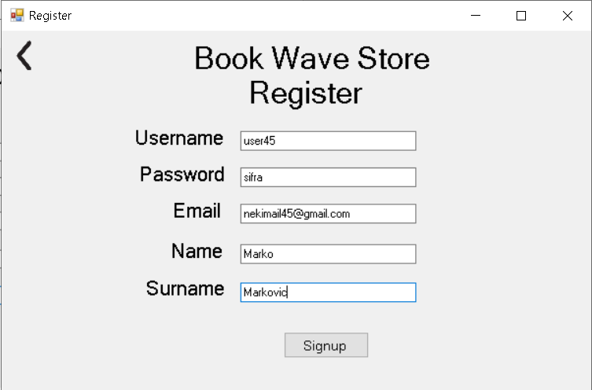

*Slika broj 6 – Stranica registracija*

Pretpostavimo da je nov korisnik u pitanju, te treba da prođe process registracije. Kada završi sa registracijom, preusmeren je na stranicu Login gde unosi svoje nove podatke.

*Slika broj 7 – Stranica Login*

*Slika broj 8 – Korisnički Home Page*

Kao što se može primetiti sa slike iznad, korisnik nakon uspešne prijave biva preusmeren na početnu stranicu knjižar, na kojoj može da vidi aktuelnu ponudu knjiga, mogućnost pretrage knjiga, dodavanje knjiga u korpu, kao i pregled prethodnih transakcija ukoliko postoje pod nazivom My Books.

*Slika broj 9 – Obeležavanje knjige i dodavanje u korpu*

*Slika broj 10 – Pregled korpe*

U okviru pregleda korpe, korisnik ima mogućnost Checkout-a, odnosno kupovine knjiga iz korpe, i time se uspešno “obavlja kupovina” u knjižari. Takođe, možemo primetiti i dugme Refresh, koje ukoliko se knjige ne pojave u korpi, ili su na postojeće dodate nove, obavlja novi upit ka bazi podataka i ažurira knjige u korisničkoj korpi.

*Slika broj 11 – Checkout*

Sada bi na prethodnoj stranici, pošto je realizovana kupovina, u sekciji My Books trebalo da se prikaže kupljena knjiga/e kao prikaz prethodnih kupovina.

*Slika broj 12 – My Books sekcija*

Kao što vidimo, to i jeste slučaj, i kupljena knjiga je zabeležena u My Books. U ovoj sekciji takođe imamo Refresh dugme, i ono vrši istu funkciju kao kod Korpa sekcije, samo što se ovog puta ažuriraju konkretne porudžbine a ne samo artikli iz korpe.

*Slika broj 13 – Pretraga knjiga po njihovom nazivu*

## Admin korisnik

Ukoliko se prijavimo sa podacima admin korisnika (rola korisnika je definisana u okviru baze podataka, svaki novi korisnik je po default-u običan korisnik ukoliko nije naglašeno drugačije), scenario je sledeći:

*Slika broj 13 – Početni meni admin korisnika*

Na slici iznad možemo primetiti izgled menija admin korisnika. On ima dve nova menija: Upravljanje korisnicima (Users) i Upravljanje knjigama (Books). Oba menija implementiraju CRUD (Create, Reade, Update, Delete) operacije.

*Slika broj 14 – Upravljanje korisnicima meni*

U okviru funkcionalnosti upravljanja korisnicima, admin ima mogućnost pregleda, brisanja i izmene postojećih korisnika, refresh aktuelne baze korisnika, kao i opciju pretrage korisnika.

Ukoliko je operacija nad korisnicima uspešno izvršena, admin korisnik će dobiti poruku obaveštenja.

*Slika broj 14 – Upravljanje knjigama meni*

U okviru funkcionalnosti upravljanja knjigama, admin korisnik ovog puta ima opcije pregleda, izmene, brisanja i dodavanja knjiga u bazu podataka, odnosno aktuelnu ponudu. Takođe, ponovo je tu funkcionalnost pretraživanja knjiga kao i Refresh.

# Demonstracija rada (Sa greškama)

U ovom segmentu ćemo obraditi scenarijo korišćenja aplikacije ali uz pravljenje namernih grešaka da bismo prikazali kako se aplikacija nosi sa takvim slučajevima. Ukoliko aplikacije odreaguje sa određenim obaveštenjima onemogućavajući nastavak na narednu formu u nastanku greške, znači da je aplikacija stabilna i obezbeđena. (Unosimo korisnička imena koja već postoje, ostavljamo prazna polja i tako dalje)

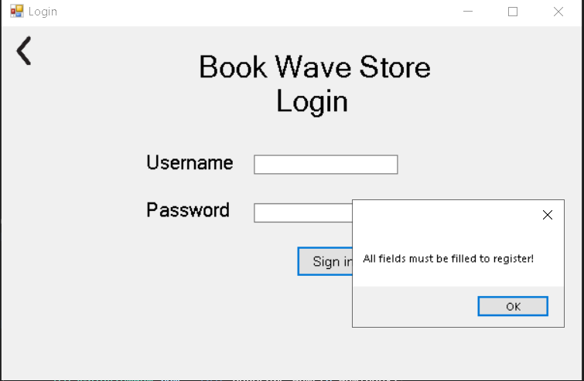

*Slika broj 15 – Poruka ukoliko polja forme ostanu nepopunjena*

*Slika broj 16 – Poruka ukoliko prilikom registracije pokušamo da kreiramo korisnika sa postojećim username-om u bazi podataka*

*Slika broj 17 – Pokušaj dodavanja knjige u korpu koja nije adekvatno obeležena za istu*

# Zaključak

U zaključku ove projektne dokumentacije, možemo potvrditi da je Windows Forms aplikacija za knjižaru uspešno implementirana i dokumentovana. Cilj ovog projekta bio je olakšati proces upravljanja knjižarskim inventarom, automatizovati prodajne transakcije i pružiti korisnicima intuitivan interfejs za pregled i pretragu dostupnih knjiga.

Tokom razvoja, poutrudila sam se da primenim najbolje prakse u dizajnu korisničkog interfejsa, obezbeđujući optimalno korisničko iskustvo. Implementacija funkcionalnosti za dodavanje, uređivanje i brisanje knjiga omogućava efikasno održavanje inventara. Takođe, integracija sistema za praćenje prodaje i generisanje izveštaja omogućava knjižaru da prati svoje poslovanje i donosi informisane odluke.

Ovaj projekat je zaokružio priču o C# i njegovim konceptima kao jednog od najpoularnijih programskih jezika današnjice, a naučila sam dosta toga o pravljenju formi na ovaj način, što nisam znala ranije, a sigurno će mi služiti u budućnosti.

# Literatura

1. [*https://learn.microsoft.com/en-us/dotnet/desktop/winforms/overview/?view=netdesktop-8.0*](https://learn.microsoft.com/en-us/dotnet/desktop/winforms/overview/?view=netdesktop-8.0) [29.11.2023.]
2. [*https://learn.microsoft.com/en-us/visualstudio/ide/create-csharp-winform-visual-studio?view=vs-2022*](https://learn.microsoft.com/en-us/visualstudio/ide/create-csharp-winform-visual-studio?view=vs-2022)[29.11.2023.]
3. [*https://medium.com/@constanza.dc.999/connect-to-your-mysql-database-using-c-windows-forms-55aaa3c6e7c4*](https://medium.com/@constanza.dc.999/connect-to-your-mysql-database-using-c-windows-forms-55aaa3c6e7c4)[29.11.2023.]
4. [*https://stackoverflow.com/*](https://stackoverflow.com/)[29.11.2023.]
5. [*https://github.com/*](https://github.com/)[29.11.2023.]
6. *LAMS Nastavni materijali predmeta CS322 – C# Programski jezik*